Отчет по акции медиация.

|  |  |
| --- | --- |
| Район | Красночикойский |
| Специалист курирующий акцию | Михайлова Эльвира Васильевна |
| Количественные показатели | |
| Форма проведения | Очная |
| Количество обучающихся, принявших участие в очной, дистанционной форме Акции | 63 |
| Количество педагогических работников принявших участие в акции | 9 |
| Количество родителей принявших участие в Акции | 24 |
| Другие (представители общественных организаций, специалисты других сфер деятельности и др.) принявшие участие в Акции 8. Общее количество участников акции | 0 |
| Общее количество участников акции | 96 |

В понедельник, 11 апреля в школе оформлена выставка под названием «Школьная служба медиации».

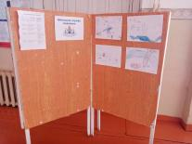 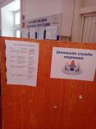 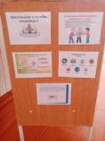

Так же прошли классные часы в форме игры для 1-4 классов «Преодолеем ссору», для 5-8 классов игра «Медиатор»

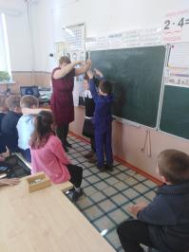 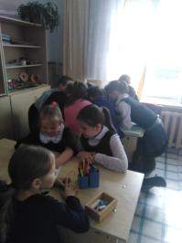

Для педагогов прошел круглый стол «Мастер медиации». Тема лекции «Предупреждение и разрешение конфликтов в процессе педагогического взаимодействия с родителями и обучающимися». Педагоги находили способы выхода из предложенных. конфликтных ситуации, раскрыли такие вопросы как: «Как найти общий язык с родителями», «Родительские чаты», «Как бороться со стадным инстинктом».

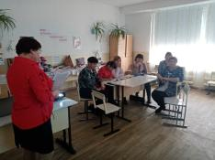 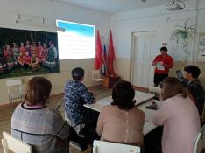

В четверг по родительским группам разослана ссылка на онлайн родительское собрание «родитель и ребенок: ключи к пониманию»

В пятницу подведены итоги и все ребята отмечены грамотами и сертификатами.